N.° 1596.
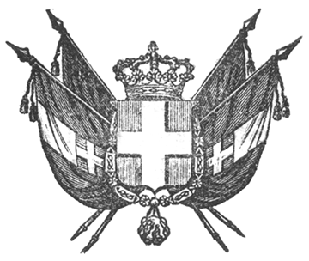

VITTORIO EMANUELE II
re di sardegna, di cipro e di gerusalemme,
duca di savoia e di genova, ecc. ecc.,
principe di piemonte, ecc. ecc. ecc.

Visto l’articolo 5 dello Statuto fondamentale del Regno;
Sulla proposizione del Nostro Ministro Segretario di Stato per gli Affari Esteri;
Abbiamo ordinato ed ordiniamo quanto segue:

Articolo unico.

Piena ed intiera esecuzione sarà data alla Convenzione per le corrispondenze telegrafiche conchiusa tra la Sardegna, il Belgio, la Francia, la Spagna e la Svizzera, e sottoscritta a Parigi addì ventinove del mese di dicembre dell’anno mille ottocento cinquantacinque.
Ordiniamo che il presente decreto, munito del Sigillo dello Stato, sia inserto nella raccolta degli atti del Governo, mandando a chiunque spetti di osservarlo e di farla osservare come legge dello Stato.
Dat. Torino addì 26 aprile 1856.

VITTORIO EMANUELE

(Luogo del Sigillo).
V.° Il Guardasilli
deforesta.

CIBRARIO.

VICTOR EMMANUEL II

Par la grâce de Dieu

roi de sardaigne, de chypre et de jérusalem;
duc de savoie, de gènes etc. etc.;
prince de piémont, etc. etc. etc.

[omissis]

